Cuenta corriente de productos por entidad
Diseño técnico — sistema fontana_movimientos
Módulos involucrados: Remitos, Movimientos, Comprobantes, Liquidaciones

1. Introducción y alcance
Este documento explica el diseño de la cuenta corriente de productos por entidad: un mecanismo para saber, para cada cliente o proveedor con el que Fontana intercambia mercadería, cuántos kilos se le enviaron o se recibieron de él, y cuánto de eso ya se facturó y cobró en pesos.
Se apoya en dos partes del sistema que ya existen y funcionan (Remitos y Movimientos, y el módulo de Liquidaciones de dinero), y agrega cuatro tablas nuevas para cubrir lo que falta: el historial de cierres en pesos y la posibilidad de que un mismo envío reciba pagos en varias etapas (anticipo + ajustes de precio).

2. Arquitectura actual
Hoy existen dos caminos independientes que generan un registro en la tabla Movimiento (el "libro" de kilos que entran y salen):
- Remitos: al cargar un renglón de Remito, el sistema crea o actualiza automáticamente el Movimiento correspondiente (función _sincronizar_movimiento_renglon), con el kilaje ya definitivo.
- Pantallas manuales: "Salida en Kgs." y las de Recepción/Salida de H.V. de Yerba Mate crean el Movimiento directamente, sin pasar por ningún Remito. Se mantienen para casos que no llevan remito físico (mermas, ajustes internos, consumo propio).
Por otro lado, cada Comprobante (factura) tiene sus propios renglones (ComprobanteRenglon), con el valor en pesos. Hoy no existe ningún vínculo entre un Movimiento y los ComprobanteRenglon que correspondan al mismo envío: son dos registros que existen por separado.
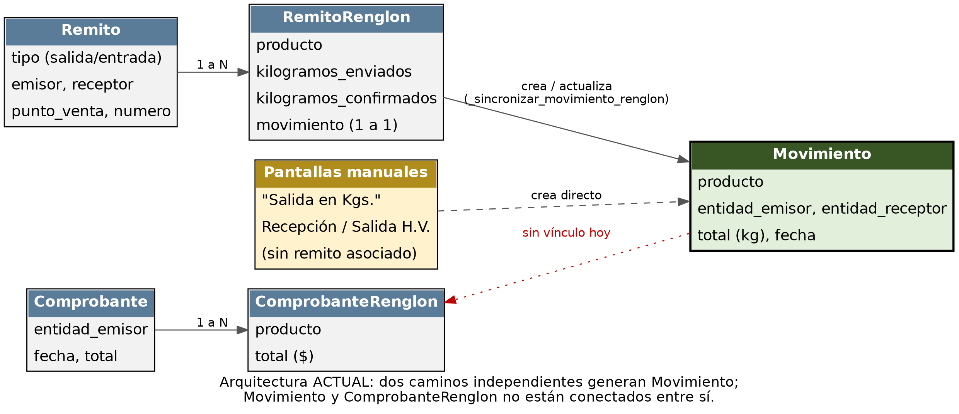
Diagrama 1 — Arquitectura actual: Movimiento se genera desde dos caminos distintos; no hay vínculo con ComprobanteRenglon.

3. El problema a resolver
Para armar una cuenta corriente por entidad hacen falta dos cosas que hoy no están: un saldo en kilos por entidad y producto, y un saldo en pesos por entidad y producto — y un caso especial complica el segundo:
- Los kilos no se pueden sumar entre productos distintos (un kilo de un producto no es lo mismo que un kilo de otro), así que el saldo tiene que calcularse siempre por la combinación entidad + producto.
- En algunos casos (no frecuentes actualmente, pero pueden volver a darse) los mismos kilos de un envío se terminan de pagar en varias etapas: primero un anticipo, después uno o más ajustes de precio sobre ese mismo envío. Esto significa que un Movimiento puntual puede tener más de un Comprobante asociado a lo largo del tiempo, y hace falta poder ver cuáles envíos siguen "abiertos" a un posible ajuste y cuáles ya están cerrados.

4. Diseño de la solución

4.1. Kilos: saldo en vivo, sin tabla nueva
El saldo en kilos de una entidad para un producto se calcula siempre en el momento, sumando directamente el campo total de Movimiento (agrupado por entidad y producto). No hace falta guardar nada nuevo para esto: como cada envío físico existe una sola vez como Movimiento (venga de un Remito o de una pantalla manual), no hay riesgo de contar los kilos dos veces.

4.2. Pesos: cierre histórico, igual que Liquidaciones
Para el valor en pesos sí hace falta un historial persistente, porque se liquida en cierres periódicos (igual que ya sucede con el dinero en el módulo Liquidaciones: Liquidacion + LiquidacionComprobante/LiquidacionMovimiento/LiquidacionRetencion). Se agrega el mismo patrón, aplicado a producto: LiquidacionProducto (cabecera del cierre, por entidad y producto, con debe_pesos/haber_pesos y su propio recalcular_totales()) y LiquidacionProductoComprobanteRenglon (qué renglones de comprobante quedaron incluidos en ese cierre, marcados debe o haber).

4.3. Trazabilidad y estado por envío
Para poder distinguir qué envíos siguen abiertos a ajustes y cuáles ya se cerraron, se agregan dos tablas más:
- ComprobanteRenglonMovimiento: vincula cada renglón de comprobante (el anticipo, cada ajuste de precio, o un pago normal) con el Movimiento al que corresponde. Un mismo Movimiento puede terminar vinculado a varios renglones a lo largo del tiempo.
- EstadoCuentaMovimiento: guarda si un Movimiento puntual está abierto (puede recibir más ajustes) o cerrado. Si un Movimiento no tiene fila acá, se lo considera abierto por defecto — así no hace falta crear una fila para cada uno, solo para los que en algún momento alguien marca como cerrados. Cerrar un envío es una decisión de negocio que toma una persona, no algo que el sistema infiere solo.
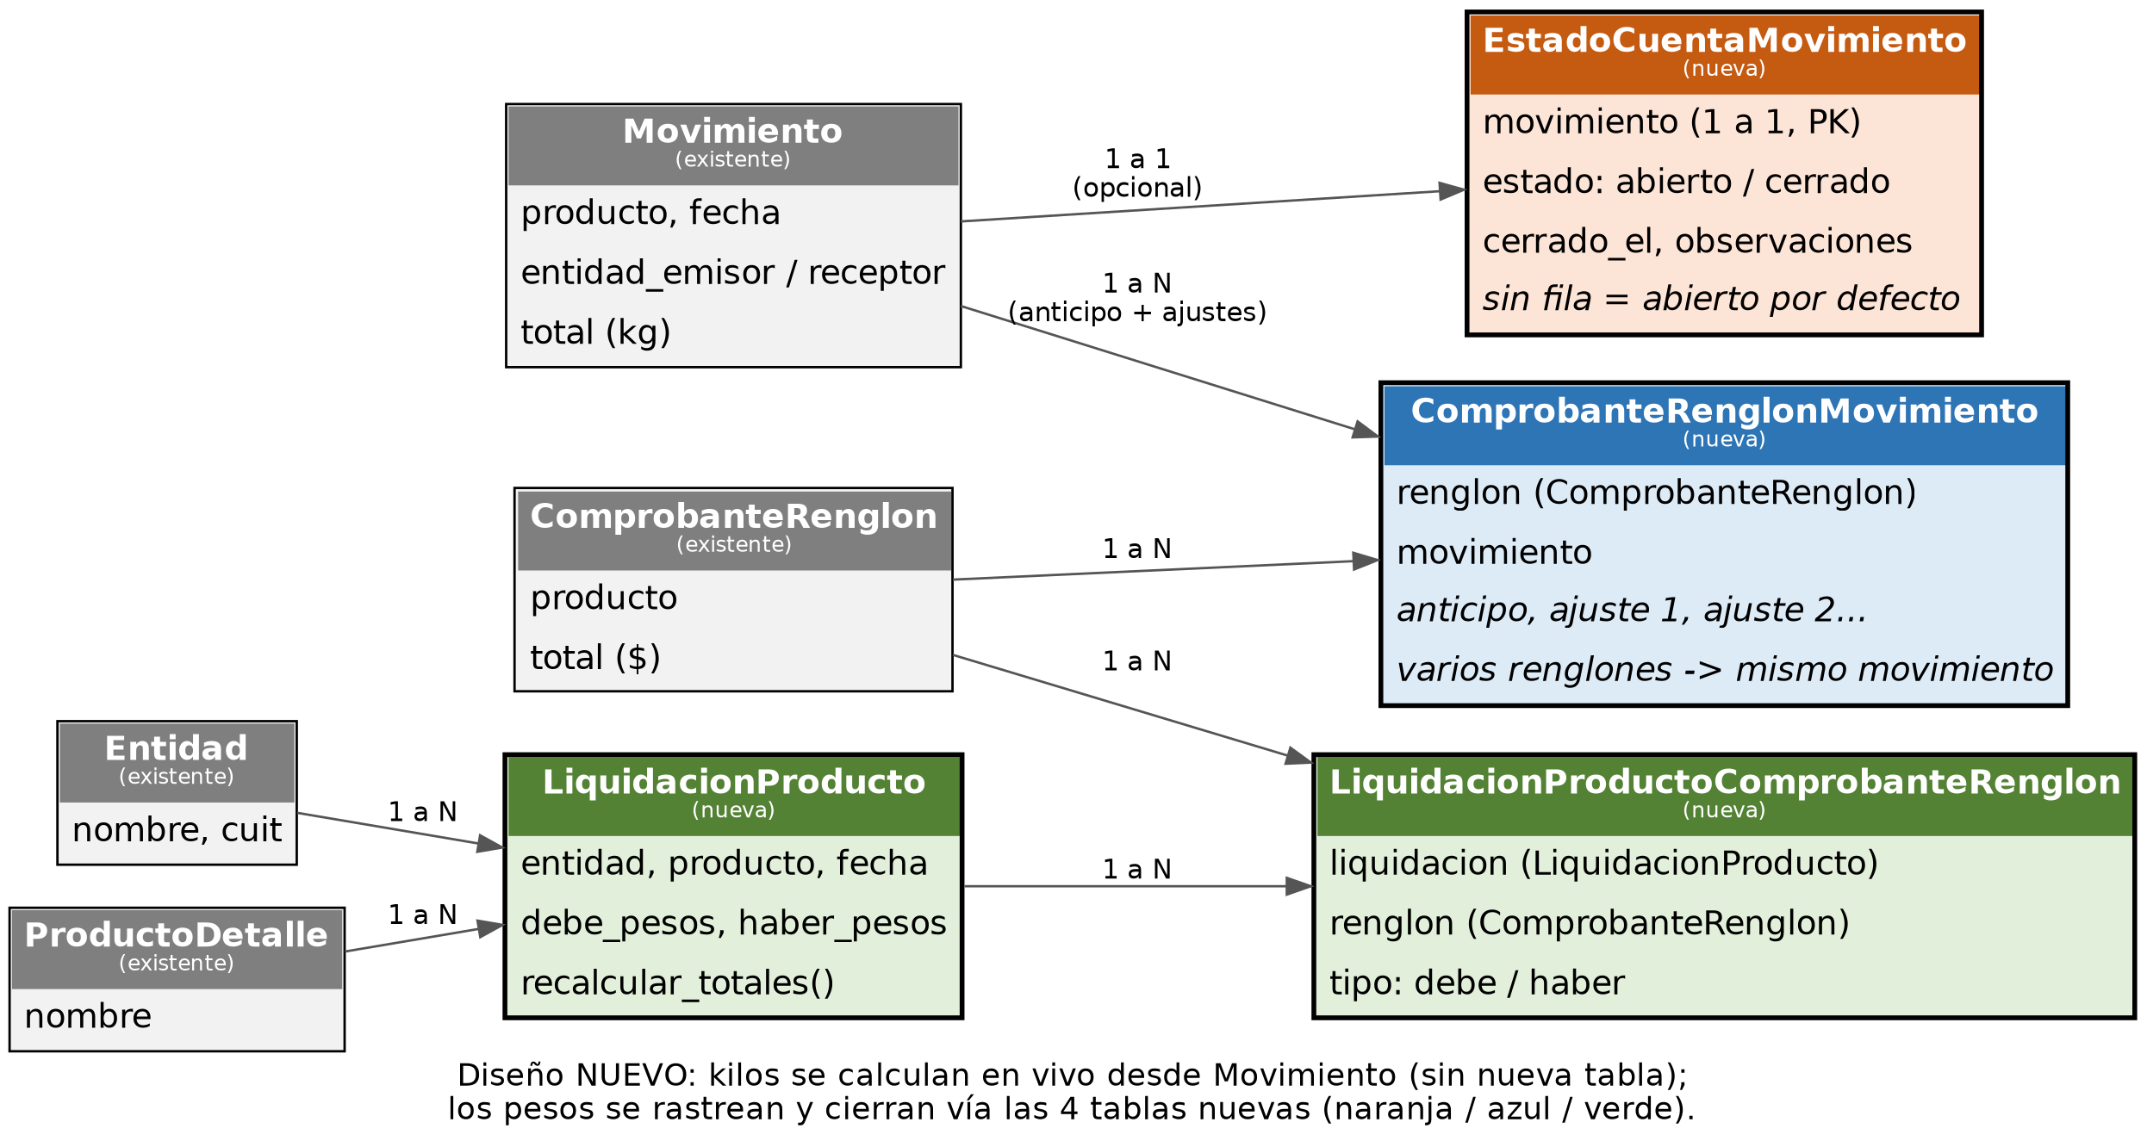
Diagrama 2 — Las 4 tablas nuevas y cómo se conectan con Movimiento, ComprobanteRenglon, Entidad y ProductoDetalle.

Resumen de las tablas nuevas
Modelo | Para qué sirve | Relaciones clave
EstadoCuenta­Movimiento | Marca un envío puntual (Movimiento) como abierto o cerrado. Sin fila = abierto por defecto. | 1 a 1 con Movimiento
Comprobante­Renglon­Movimiento | Vincula cada comprobante (anticipo, ajuste de precio, pago normal) con el movimiento al que corresponde. | N a 1 con ComprobanteRenglon  N a 1 con Movimiento
Liquidacion­Producto | Cabecera de un cierre histórico en pesos, por entidad y producto (igual que Liquidacion, pero de producto). | N a 1 con Entidad  N a 1 con ProductoDetalle
Liquidacion­Producto­Comprobante­Renglon | Detalle del cierre: qué renglones de comprobante quedaron incluidos, y si suman como debe o haber. | N a 1 con LiquidacionProducto  N a 1 con ComprobanteRenglon

5. Ejemplo paso a paso: anticipo + ajuste de precio
Para chequear que el diseño resuelve el caso real, así se vería un envío que se paga en dos etapas:
Evento | Movimiento (kg) | Comprobante ($) | Estado del envío
1. Se despacha el remito: 700 kg de H.V. de Yerba Mate a el Productor X | Movimiento #58 = 700 kg (vía Remito) | — | Abierto (sin fila en EstadoCuentaMovimiento)
2. Se factura un anticipo de $500.000 por esos 700 kg | Sin cambios (sigue siendo 700 kg) | ComprobanteRenglon A = $500.000, vinculado al Movimiento #58 (ComprobanteRenglonMovimiento) | Abierto
3. Dos meses después, ajuste de precio: se factura $80.000 más por los mismos 700 kg | Sin cambios | ComprobanteRenglon B = $80.000, también vinculado al Movimiento #58 | Abierto
4. Se decide que no van a venir más ajustes para este envío | Sin cambios | Total acumulado: $580.000 (A + B) | Se marca "Cerrado" a mano en EstadoCuentaMovimiento
Con este recorrido, en cualquier momento se puede consultar: cuántos kilos van (siempre 700, desde Movimiento), cuánto se facturó hasta ahora ($580.000, sumando los renglones vinculados) y si el envío sigue abierto a un futuro ajuste o ya se cerró.

6. Qué NO cambia
- Remito, RemitoRenglon y la sincronización automática con Movimiento siguen exactamente igual.
- Las pantallas manuales de Salida/Recepción de H.V. de Yerba Mate se mantienen, para los casos que no llevan remito.
- Movimiento y ComprobanteRenglon no se modifican: las tablas nuevas se agregan alrededor, sin tocar su estructura.
- El módulo de Liquidaciones (dinero) no se toca; el nuevo LiquidacionProducto es un módulo aparte, del mismo patrón pero para producto.

7. Próximos pasos
- Crear una app nueva de Django (por ejemplo cuenta_corriente_productos) con los 4 modelos nuevos, todos managed=True (tablas creadas por migración, no dependen de la base legada).
- Pantalla de "Movimientos abiertos": por entidad, lista los envíos sin cerrar con sus kilos y el total facturado hasta ahora, y permite vincular un comprobante nuevo o marcar el envío como cerrado.
- Pantalla de cuenta corriente por entidad: saldo en kilos (en vivo) y en pesos (a partir de las liquidaciones de producto cerradas + lo pendiente de cerrar).
- Alta de LiquidacionProducto: elegís entidad + producto + rango de fechas, el sistema trae los renglones de comprobante todavía no incluidos en ningún cierre, y arma el vínculo al guardar.
- Reporte de "Diferencias", igual que el que ya existe para Liquidaciones de dinero, para poder recalcular y comparar contra lo guardado.

